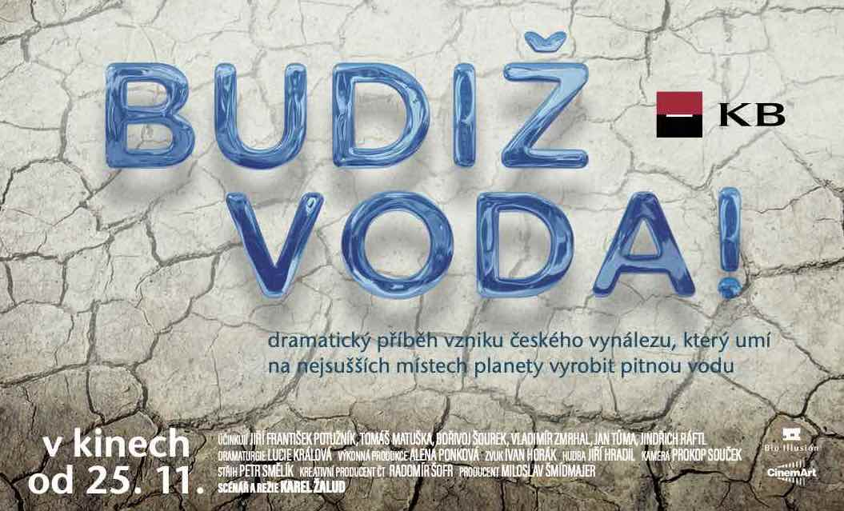

Unikátní dokument o výjimečném vynálezu S.A.W.E.R.

PRESSKIT

Celovečerní dokument režiséra Karla Žaluda a producenta Miloslava Šmídmajera mapuje vznik českého vynálezu s názvem S.A.W.E.R. (Solar-Air-Water-Earth-Resource), který má při téměř nulových nákladech získat i na nejsušších místech planety pitnou vodu a zakládat oázy v pouštích. Film popisuje dvouletou bitvu sedmi odvážných vědců a události, které ovlivňují českou účast na výstavě EXPO 2020. Zabývá se problematikou nedostatku vody v mnoha oblastech světa a jejím možným řešením.
„To nejdůležitější, co mě na dokumentu přitahuje, je to, že v tomhle nespolehlivém, matoucím světě, co si potrpí víc na prestiž a mediální gesta, se sešla parta lidí, kteří s přirozenou činorodostí, prostě a jednoduše, usilují o dobrou a užitečnou věc. A kdybych o nich nenatočil film, udělají to stejně,“ vysvětlil své zaujetí tématem režisér Karel Žalud.
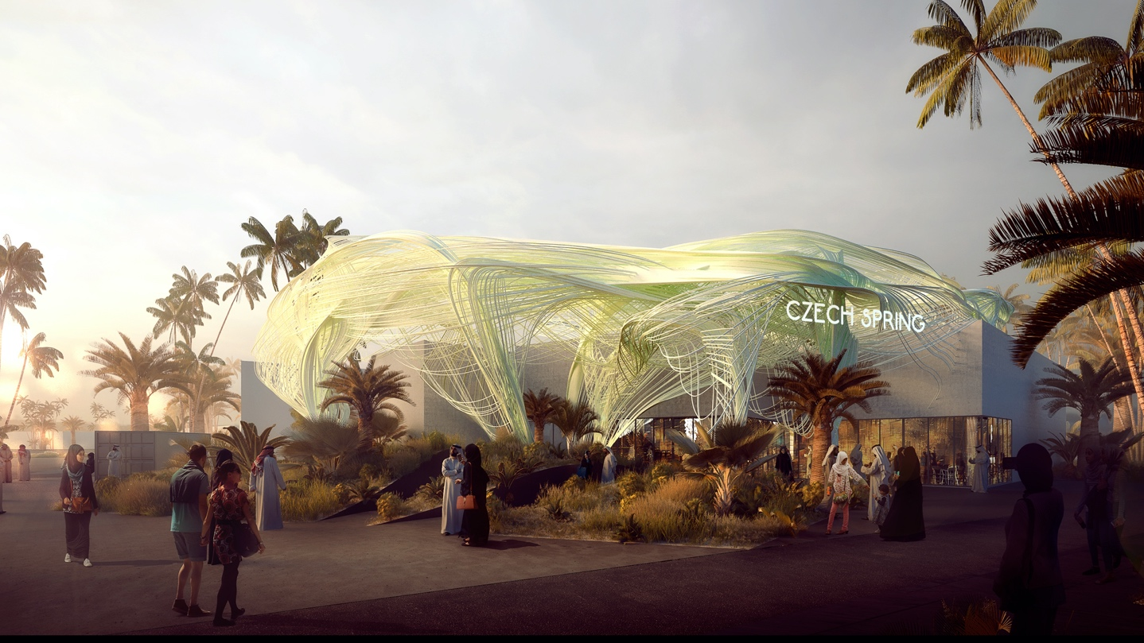

Dokumentární film
Česko / 2021 / 112 minut
Premiéra: 25. 11. 2021

Režie: Karel Žalud
Scénář: Karel Žalud
Kamera: Prokop Souček
Hudba: Jiří Hradil
Střih: Petr Smělík
Zvuk: Ivan Horák

Účinkující: Jiří František Potužník, Vladimír Zmrhal, Tomáš Matuška, Bořivoj Šourek, Miroslav Vosátka, Jan Tůma, Jindřich Ráftl a další

Dokument vznikl ve spolupráci společnosti Bio Illusion s Českou televizí a s kanceláří generálního komisaře účasti České republiky na Všeobecné světové výstavě EXPO 2020. Byl také podpořen Státním fondem kinematografie. Generálním partnerem je Komerční banka, která podporuje projekty s perspektivou udržitelnosti. Do kin snímek uvádí 25. listopadu 2021 distribuční společnost CinemArt.

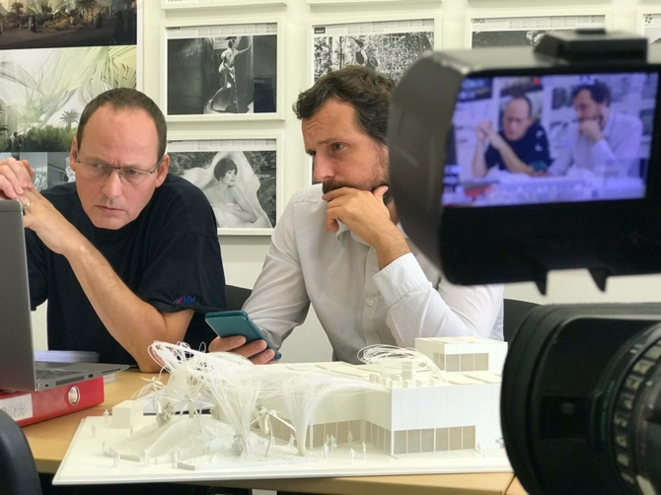
Na konci listopadu 2021 vstupuje do kin celovečerní dokument Budiž voda!, který mapuje vznik vynálezu s názvem S.A.W.E.R. Ten má při téměř nulových nákladech získat
i na nejsušších místech planety pitnou vodu. Film o projektu, který je momentálně ozdobou českého pavilonu na výstavě EXPO v Dubaji, natočil režisér Karel Žalud a produkoval jej Miloslav Šmídmajer.

Snímek Budiž voda! mapuje sestavení S.A.W.E.R.u, jeho testování v laboratořích
a posléze i v pouštních podmínkách. Je zasazen do širších souvislostí problému s nedostatkem vody v mnoha oblastech světa. Český vynález s pomocí slunce získává ze vzduchu vodu, kterou sytí zemi – z extrémně vyprahlého vzduchu dokáže získat i více než 200 litrů vody denně.

„S nápadem na projekt českého pavilonu, jak zúrodnit poušť, když už se světová výstava koná na Arabském poloostrově, přišel komisař české účasti na EXPO Jiří František Potužník. Inženýři Vladimír Zmrhal, Tomáš Matuška a Bořivoj Šourek pod střechou UCEEB (Univerzitního centra energeticky efektivních budov) vymysleli takzvanou adsorpční jednotku, která dokáže vyrobit vodu z pouštního vzduchu i při extrémně malé vlhkosti, aniž by při tom propálila tisíce megawatt
a spotřebovala tisíce litrů nafty. Vystačí si jen se slunečním svitem. Takže vyrábí vodu tak trochu
z ničeho,“ vysvětlil producent snímku Miloslav Šmídmajer. „Docent Vosátka pak ve sklenících
v Průhonickém parku přišel na to, jak pěstovat v pouštním písku rostliny, a to pouze za pomoci organických živin. Architekti Jan Tůma a Jindřich Ráftl vymysleli budovu, která celý tento technologický proces zastřešuje. Průčelí pavilonu dominují tisíce ohýbaných, prolamovaných trubic, kterými teče nejdůležitější tekutina na Zemi – voda,“ dodal producent s tím, že poslední záběry filmu vznikaly v Dubaji v prvních říjnových dnech, kdy výstava EXPO otevřela své brány.

Celý proces vývoje, pokusy i omyly, znamenal především boj o čas, který sváděli vědci, zatímco Jiří František Potužník bojoval s dodavateli, kteří měli postavit samotný pavilon. Když byl nucen vyměnit stavební společnost a dostal se do termínových skluzů, šlo o napínavý příběh, na jehož konci si přejeme happy end v podobě vynálezu, který bude potřebovat takřka celý svět. A dokonce někteří zájemci se již hlásí a sní o tom, jak může S.A.W.E.R pomoci například při doplňování vody do Mrtvého moře…

Dramatické peripetie kolem vzniku a fungování vynálezu a jeho vystavení sledoval režisér Karel Žalud, zkušený dokumentarista, jehož poslední film Uzamčený svět získal na MFDF Ji.hlava hlavní cenu. Před lety se dokonce tématikou EXPO zabýval a pro Českou televizi natočil cyklus EXPO po česku.

S každým z vědců přinese režisér Karel Žalud do filmu malý osobní příběh. Nejvýraznější s Jiřím Potužníkem a energetikem Tomášem Matuškou. Na filmu spolupracoval s kameramanem Prokopem Součkem a zvukařem Ivanem Horákem.
Rozhovor s producentem Miloslavem Šmídmajerem

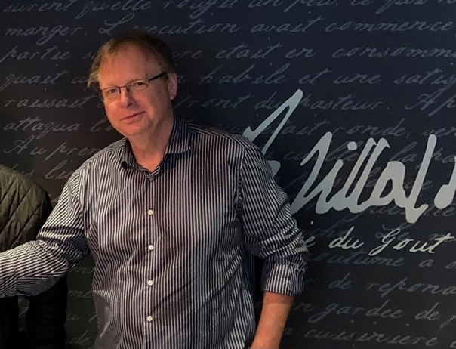
Čím vás toto téma zaujalo? Ve vašem portfoliu filmů jde o nezvyklý dokument!
Když mi režisér Karel Žalud vyprávěl o vynálezu, který umí vyrobit vodu i na nejsušších místech planety, byl jsem nadšen. A když jsem se dozvěděl, že za tím vynálezem stojí čeští vědci, neváhal jsem ani minutu, protože jsem si v duchu říkal, že konečně budeme moct být zase pyšní, že jsme Češi! A u toho jsem chtěl být. Zajímalo mě to právě proto, že jsem se zatím věnoval převážně dokumentárním portrétům nebo cestopisům a tohle bylo něco nového. I když mě lákala samozřejmě i skutečnost, že se premiéra vynálezu odehraje na výstavě EXPO v Dubaji.

S dokončením filmu se čekalo právě na EXPO, které se kvůli pandemii covidu posunulo o rok, abyste mohli natočit i otevření světové výstavy. Povedlo se?
Ano, byli jsme u posledních příprav, kdy to dva dny před otevřením vypadalo, že se to nedá nikdy stihnout, a najednou jsme byli 1. října svědky toho, že se všechno nakonec podařilo. Velkou zásluhu na tom má komisař české účasti Jiří František Potužník, který je skutečným motorem od prvotního nápadu. To on přišel s tím, že by přístroj, který tam dokáže vyrobit jen ze vzduchu vodu, mohl být dominantou naší expozice. Těsně před otevřením ho ale uvidíte, jak hadrem čistí šmouhy na podlaze, aby bylo všechno dokonalé. Natočili jsme i otevření pavilonu, které logicky tvoří i závěr dokumentu.

O čem všem dokument vypráví?
Jeho hlavním tématem je voda. Její úbytek na planetě. Neustále se vysušují nové a nové plochy,
a dokonce i u nás jsme už zažili velmi suchá léta. Problém s vodou se začal týkat i nás. A část světa je bez přístupu k pitné vodě vůbec. To je obecnější rovina vyprávění. Jinak v dokumentu sledujeme, co znamená takový vynález realizovat a jaká úskalí neustále vznikají. A k tomu tikající hodinky blížící se výstavy, kdy bylo potřeba nejprve vybudovat pavilon… A jak se Jiří Potužník snaží, aby se vše stíhalo postavit a připravit v Dubaji. Vědci z UCEEBU zase zápasili s problémy nejprve doma a později také v Emirátech, protože potřebovali vynález nejprve vyzkoušet v podmínkách pouště. Pro toho, kdo se někdy o něco podobného pokoušel nebo to má v plánu, bude náš dokument neskutečně zábavný a poučný. Ale je úžasné, když zároveň sledujete lidskou vůli přes všechna úskalí problémy řešit a nevzdat to.

Navštívili jste tedy českou expozici na EXPO, jak na vás zapůsobila?
Především musím říct, že náš pavilon leží v části výstavy, která je věnována udržitelnému rozvoji. Patří tedy k tomu současnému progresivnímu trendu. Najdete ho napravo hned u vchodu, vedle prodejny suvenýrů z výstavy a v blízkosti pavilonu Terra, který je úchvatný. Český pavilon tvoří čisté linie a návštěvníky zaujme hned při příchodu vodní srdce nebo Zlatý déšť, což je netradiční obří lustr. V patře najdete expozici Lázní Darkov, které vévodí nádherná skleněná Venuše. Váží 240 kg a unikátem je, že byla vytvořena z jednoho kusu skla. Budí zaslouženou pozornost stejně jako menší skleněné sochy umístěné do volných sloupců. Sledujete úchvatná výtvarná díla, která ovšem zároveň upozorňují, že naše lázně disponují kromě pitné vody i vodami vzácnými na minerály s léčivými účinky. Chytrá expozice a chytrá reklama na naše lázně, které se ale na druhou stranu prezentují i virtuální realitou a vysvětlují, jak vrací třeba pacienty po těžkých úrazech pohybového ústrojí do života. Ale nadšený jsem i z menší expozice, která představuje budoucnost, kdy velký dům může být v podzemí vlastní malou „atomovou elektrárnou“. Naše expozice vám ukáže, že máme vědce s vizí, že vidí už naši budoucnost.

A jak zaujal vynález na výrobu vody S.A.W.E.R.?
Vzbuzuje nadšení a respekt. Zvláště u poučených návštěvníků nebo těch, kteří si přečtou popisky či se podívají na video. Ale viděl jsem i takové, kteří se dívali jen na samotný přístroj a vytékající zelenou vodu, nic si nepřečetli, a tak vůbec netušili, na co se dívají.

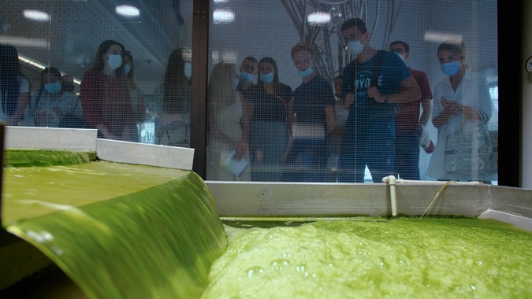
Proč je ta voda zelená a ne čirá?
Ze S.A.W.E.R.u samozřejmě teče čirá voda, ale to je další genialita našich vědců. Nespokojili se jen tím, že vyrobí pitnou vodu pro lidi a třeba i pro velbloudy, ale přemýšleli, jak by se dala zúrodnit poušť. A ta zelená voda je už obohacená tak, aby mohla vytvářet oázy na poušti. Ostatně i to je součástí naší expozice a důkazem je zahrada kolem pavilonu! Vznikla skutečně pomocí vody ze S.A.W.E.R.u a díky botanikům, kteří dokázali vymyslet, jak vodu zachytit v písku, aby jen tak neprotekla a mohly tam vyklíčit rostliny. Bohužel tento motiv se režiséru Žaludovi do filmu už nevešel, musíte za ním tedy na výstavu.

Kolik vlastně vyrobí S.A.W.E.R. vody?
Původně se mluvilo o 100 litrech denně na nejsušších místech, ale v Emirátech se dokázali bez problémů dostat i na 200 litrů. Jenže přístroj v našem pavilonu teď vyrobí běžně 800 litrů denně! Už tam museli dávat širší trubky.

Jak je to možné?
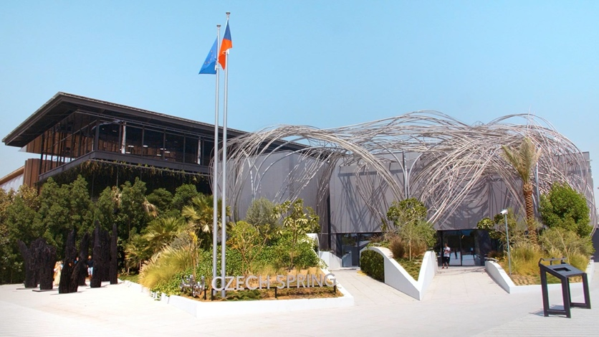
Vysvětlení patří do kategorie vtipných historek. Náš pavilon těsně sousedí se singapurským pavilonem, který je vyšší a je koncipován jako deštný prales. Impozantní sytá zeleň, ale aby jim neodumřela (i když ji prý průběžně v tom vedru vyměňují), tak ji celý den rosí. A díky této vodě, kterou ve vzduchu nasává S.A.W.E.R., se vyrobí více vody a vrací ji do oběhu. Nevím, jestli jsem neprozradil něco, co jsem neměl, ale je to důkaz, že vynález funguje a že náš pavilon patří mezi ty nejlepší, alespoň pokud jde o nápady a jejich realizaci pro naši budoucnost.
Rozhovor s režisérem a scénáristou Karlem Žaludem

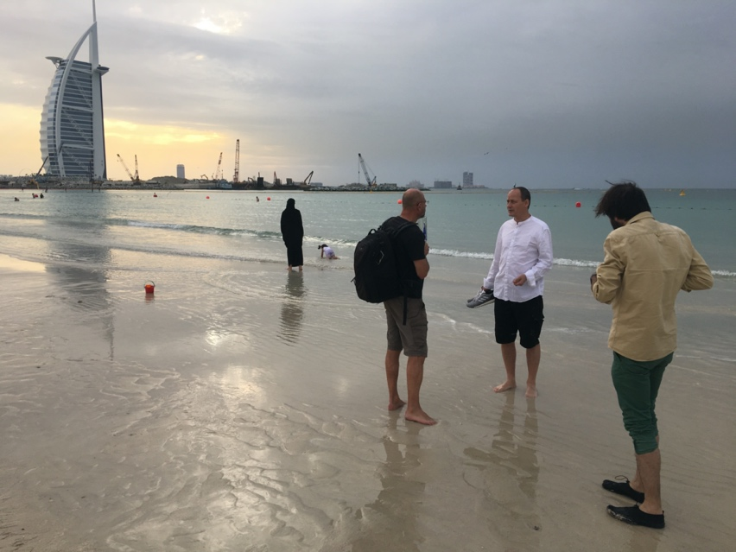
Byla náhoda, že jste se dozvěděl
o vynálezu S.A.W.E.R., nebo sledujete dění kolem českých vynálezů soustavně?
Dění kolem českých vynálezů nesleduji vůbec. Primárně jsme po seriálu EXPO po česku, který vyprávěl historii československých a posléze českých účastí na světových výstavách, chtěli v EXPO tématu nějak pokračovat. Tehdy se blížila Dubaj a ten nápad byl prostý – sledovat přípravy takového monstrpodniku v delší časové rozloze, a to bez ohledu na to, co se má v českém pavilonu vystavovat, čím má česká účast zaujmout. Takže kdyby generální komisař chtěl do Emirátů přivézt třeba dobu Karla IV., dělal bych ten film stejně, o to vůbec nešlo, aspoň tenkrát na začátku. Tyhle rané úvahy se odehrály v České televizi ještě s tvůrčí skupinou Petra Kubici. V létě a na podzim 2018 jsme pak realizovali několik natáčecích dní takzvaně ve vývoji, aby se vidělo, jak je téma životaschopné a co s ním dál. Jenže Petr pak z televize odešel a jeho skupina zanikla, film osiřel a já ho nabídl Miloši Šmídmajerovi jako koprodukční projekt.

S Jiřím Potužníkem jste se tedy už znal ze spolupráce na cyklu o výstavách EXPO. Hrálo to nějakou roli, že jste se rozhodl ho udělat jednou z hlavních postav vyprávění?
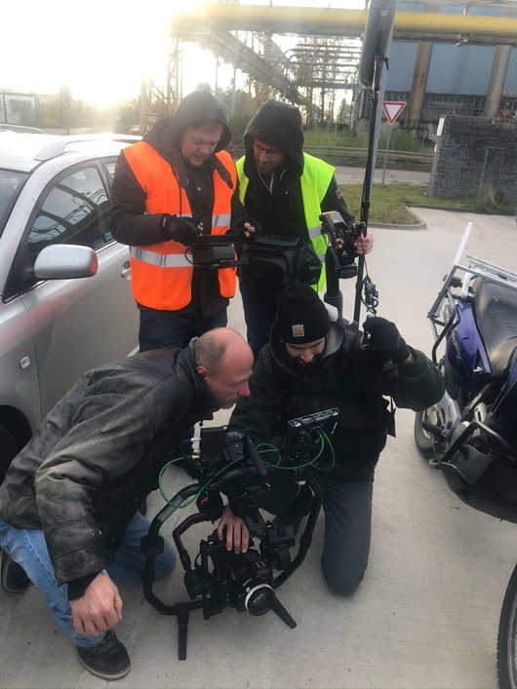
Asi hrálo, ačkoli si nemyslím, že by ve filmu zaujal tak samozřejmé, suverénní postavení, pokud by šlo jen o to, že uspěl se svou koncepcí jako generální komisař světové výstavy v Dubaji. Ale on vymyslel S.A.W.E.R., respektive ho vůbec něco takového napadlo – zakládat v poušti oázy s prakticky nulovými náklady. Takže on do vyprávění vstoupil hned na počátku jako otec celé té myšlenky a už v něm logicky zůstal. Jinak ani po realizaci seriálu EXPO po česku jsme se s Jirkou nijak blíž neznali. Jestli jsme se do té doby viděli všeho všudy třikrát čtyřikrát, je to hodně. Všechno změnil až S.A.W.E.R. a Budiž voda! Mimochodem ten název není z mé hlavy, mně dělá vymýšlení titulů veliké potíže a většinou to odněkud opíšu. Budiž voda je například název nějaké odborné zahraniční publikace, kterou jsem na podzim 2018 viděl při natáčení v Botanickém ústavu na stole docenta Vosátky. Docela se mi to líbilo, takže jsem si ta dvě slova zapamatoval.
A protože jsem ani za další tři roky jako obvykle nic lepšího nevymyslel, Budiž voda už filmu zůstalo…
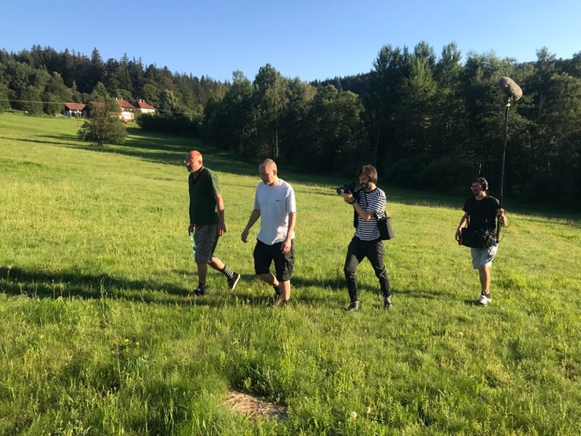
S hlavními protagonisty filmu jste strávil mnoho času, jak byste je představil, jací jsou vašima očima?
Jsou to lidi, kteří se hned tak nevzdají. Houževnatí, pracovití, nenápadně zarputilí. Ale na ulici byste si jich nevšimli. Když dělám dokument, snažím se dostat co možná nejblíž k lidem, o kterých vyprávím, to mě hrozně baví. Ideální stav je, když si už ani nevšimnou, že tam nějaká kamera a zvuk, nějaký režisér vůbec jsou. Když ani nevnímají, jestli se zrovna točí, nebo ne. To je stav takzvané dokumentaristické blaženosti, to vám potvrdí každý, kdo tohle řemeslo nějakou dobu dělá. Protože v tu chvíli opravdu natáčím život, jaký je; natáčím pravdu, skutečný stav věcí. Ne nějaké předstírání a stylizace, obrany, křeče
a pokusy vnutit mi obraz sebe sama tak, jak si ho dotyčný vymyslel a naplánoval. Můžu natočit skutečné zoufalství, naprostou malomyslnost, děsnou srandu i naprostou trapnost, okamžiky hanby nebo únavy nebo kontemplace a ticha a úlevy. Prostě všechno, co se právě děje, a nic
z toho není vymyšlené. No a tento stav, kdy lidé před kamerou sotva registrují, jestli se právě točí, tady probíhal skoro nepřetržitě. S Jirkou Potužníkem, Tomášem Matuškou, Bořkem Šourkem
i Vláďou Zmrhalem. I s Jirkovou manželkou. A se všemi Araby, Indy a Pákistánci v Emirátech.
I s docentem Vosátkou, který se nakonec do filmu nedostal. Prostě se všemi. Tím chci říct taky to, že se ve filmu občas mluví poněkud sprostě (na některých místech i dost). Lidi totiž mezi sebou běžně mluví sprostě a takzvaně nekorektně.

Projekt provázela spousta problémů, natočil jste mnohem více materiálu, než bylo použito. Jak těžké je vybrat záběry tak, aby z filmu nebylo pětihodinové vyprávění?
To byl ten největší stres a napětí. Strašně dlouho jsem totiž nevěděl, jak ten film mám postavit, natočili jsme za tři roky realizace asi 110 hodin materiálu, a to jsem se hodně brzdil. V době, kdy jsme to vyprávění měli ve střižně dávno začít sestavovat, jsme se ještě pořád probírali jednotlivými natáčecími dny, dělali z nich výběrky a pořád jsme nebyli hotovi. To byl na mě strašný nápor! Takže skutečnost, že jsem z té záplavy materiálu - motivů, scén, situací, výpovědí, prostředí
a témat - dokázal nakonec vykřesat "pouhou" hodinu a 54 minut výsledného dokumentu, považuju za největší výkon, jakého jsem kdy v úloze dokumentaristy dosáhl. Čímž nijak neříkám, nakolik se mi ten film opravdu povedl. Mluvím jen o svém osobním hledisku, které s výsledným tvarem souvisí spíš jen volně.

Která fáze realizace byla pro vás osobně nejtěžší?
Právě tohle, vůbec ten film ve střižně sestavit, vybrat ze 110 hodin materiálu, který za tři roky natáčení vznikl, to, co potáhne příběh dopředu. To bylo nesmírně obtížné. Nebýt dramaturgyně Lucie Králové, která mi ukazovala, co jsem vlastně natočil a co se s tím dá dělat, tak nevím, jak by to dopadlo. Ono orientovat se v materiálu svého vlastního filmu není vůbec samozřejmost.

Budiž voda! je časosběrný dokument. Předtím jste pracoval také několik let na cyklu Uzamčený svět. Inklinujete k tomuto druhu pracných, časově náročných dokumentů?
Myslím, že nijak zvlášť. Udělal jsem v životě řadu malých i velkých dokumentů v běžných realizačních podmínkách, kdy od nápadu, popřípadě zadání, po vysílání neuběhlo víc než půl roku. Uzamčený svět byl, pravda, velmi pracný, to ale spíš díky prostředí věznic a seriálovému charakteru, který mě velice lákal, a který jsem si zkusil poprvé v životě. Teprve ale dokument Budiž voda! měl od začátku charakter „sběráku“, plánovali jsme sledovat přípravy na EXPO dva roky.
A nakonec z toho byly roky tři, protože covid posunul světovou výstavu o rok, což extrémní časovou rozlohu natáčení, poněkud neplánovaně, zpečetilo.

Je to váš první dokument, který bude uveden i v kinech. Co to pro vás znamená?
Nebudete tomu věřit, ale pořádně mi to došlo, až když slyším tuhle otázku. Je to opravdu můj první film v životě, který od začátku počítá s kinodistribucí. Asi mi nějak přišlo, že v prvé řadě musí ten výsledek být přesvědčivý a pravdivý a teprve pak záleží na tom, jestli ho bude hrát jen televize, nebo taky kino, nebo bude viset někde na internetu. Ostatně kolik lidí přijde dnes do biografu na dokument…
Máte po třech letech pocit, že to stálo za to? Natočil jste to, co jste chtěl?
Svým způsobem je to ten nejdůležitější film v mé kariéře - začal jsem ho totiž natáčet asi měsíc poté, co jsem vylezl z blázince. Byl jsem na jaře 2018 hospitalizován se závislostí na alkoholu
v Bohnicích a film Budiž voda! mě pak provázel další tři roky, kdy jsem se učil žít jinak. Mohl jsem si vyzkoušet, respektive učit se na tom filmu dělat tuhle enormně zatěžující práci bez opíjení
a čelit všem stresům a napětím (z kterých zvlášť poslední půlrok prakticky nevycházel) jiným způsobem, než si ze zoufalství vypít hlavu do bezvědomí. Jsem už třetí rok abstinující alkoholik a Budiž voda! mi v tom ohromně pomohla.
Kdo by podle vás měl na film přijít do kina?
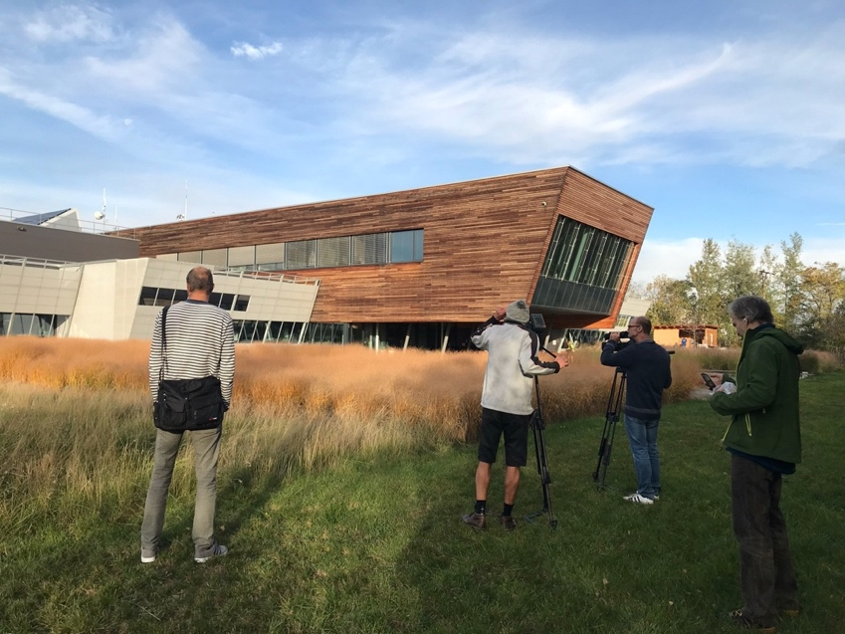
Asi bych spíš řekl, komu bych film nedoporučil. Nedoporučil bych ho skalním fanouškům vědy, kteří očekávají, že jim děj do posledního šroubku a do poslední diferenciální rovnice vysvětlí, jak S.A.W.E.R. funguje a jak je možné, že z té neforemné škatule teče i v Rijádu, což je jedno z nejsušších míst na planetě, sto litrů vody denně. To se tam totiž nedozvědí. To je nutno najít si na webu nebo v magazínu ČT Věda 24 nebo v nějakých odborných periodikách. Já vyprávím příběh čtyř lidí a jak to celé zvládli a že se se
z toho nezbláznili. Vyprávím o lidech, ne o stroji. A ještě bych film asi nedoporučil milovníkům českého mesianismu (hurá, Češi zachrání svět před žízní). Ti budou asi taktéž zklamáni…
Rozhovor s Generálním komisařem české účasti na výstavě EXPO 2020 v Dubaji Mgr. Jiřím Františkem Potužníkem týden před otevřením výstavy

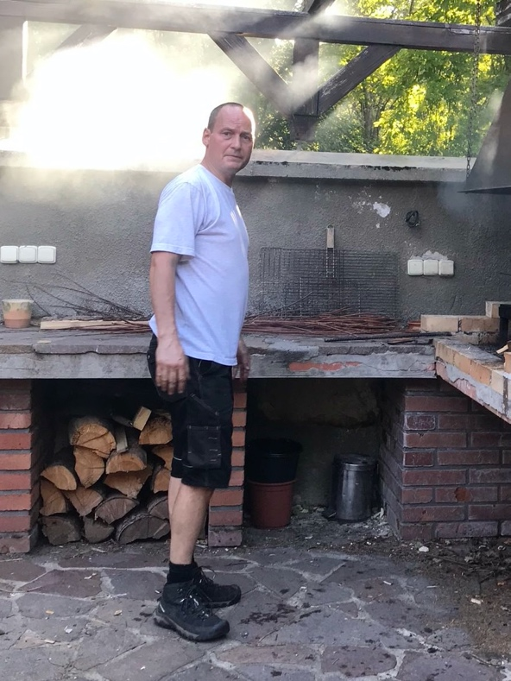
Co se honí hlavou generálního komisaře týden před otevřením bran EXPA?
Spíš tam přešlapuje zástup obav, dodělávek, myšlenek na úklid a další programy. Je to nekonečný roztěkaný zástup. Není to jedna myšlenka. Máte sedm dnů na to stačit úplně všechno, a to všechno rozhodně není málo.

Jak vypadá pavilon týden před otevřením?
Pavilon stojí, zahrada kvete, S.A.W.E.R. funguje. Doděláváme vnitřní expozici. Ladíme souslednost prací, aby se nepřekrývaly, ale doplňovaly. Musíme se vypořádávat s fíglíky místních dodavatelů, kteří se tváří, že už 14 dní na něčem pracují a teď potřebují dofinancovat něco, s čím nepočítali. Je jasné, že my těžko můžeme týden před zahájením výstavy přepřáhnout na jiného dodavatele, tak se s nimi hádáme dnem i nocí a snažíme se ty jejich vícenáklady minimalizovat.

Co byste dělal, kdyby to nevyšlo?
Šroubovák mám, vrtačku mám. Už jsme to tak v jednom případě, kdy partneři nebo subdodavatelé jednoho z vystavovatelů chtěli více peněz, vyřešili. Po nocích jsme na to naběhli
a udělali jsme to. Ono to kdyžtak půjde. Pavilon stojí a je moc hezký. Už jsme ho i nasvítili. Má to několik tónů, mně se nejvíc líbí modrá. Je tam efekt tryskajícího pramenu a pavilon vypadá, že je tím gejzírem chráněný.

Celá výstava vznikla na poušti. Jak dlouho trvalo expozici postavit?
O pořádání světové výstavy v Dubaji bylo rozhodnuto v roce 2014 a tím okamžikem začaly
i stavební přípravy. Výstaviště nevyrostlo na zelené louce, ale na žlutém písku, a bylo potřeba vytvořit celou infrastrukturu, včetně metra. Organizátoři na ploše téměř 5000 m2 postavili
i expovillage, ubytování, které slouží pro posádky pavilonů a expozic. Tyto mnohamiliardové investice v dolarech rozšiřují Dubaj jako megapolis svého druhu směrem k Abú Dhabí. Oblast se tak stává jedním z prvních článků pomyslného řetězce aglomerací a komplexů, které by měli oba emiráty časem spojit. Ty investice tak nejdou jen do půlroční akce. Jsou to investice do infrastruktury, která by měla sloužit další desítky, možná stovky let. Historicky města a státy, které hostily světové výstavy, zohledňovaly investice a region, kde výstaviště vznikalo, z dlouhodobých pohledů urbanistických i civilizačních. Někde je stavěli s tím, že z nich budou parky, někde kampusy pro univerzity, jinde se přimkly k nějakým obchodním a komerčním oblastem. Dost často se to rozdělí, třetina výstaviště připadne třeba univerzitám, třetina developerům a třetina slouží jako bydlení. Myslím, že tohle výstaviště čeká podobný osud.
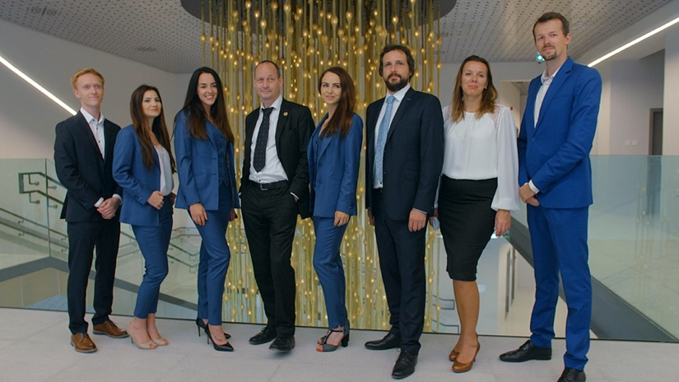
Vy už zkušenost s organizací takového velkého podniku máte. Jaké jsou rozdíly oproti Milanu, kde jste šéfoval české expozici minule?
Milano je s námi regionálně spjato nejen díky rakousko-uherské tradici, ale i kulturně a historicky. Takže to byla prakticky návštěva u sousedů v rámci EU. Tam se neřešila doprava, pracovní povolení, ani příliš odlišná mentalita lidí. Sever Itálie je podobně flexibilní, jako jsou Češi. Ne tak moc, protože v tom jsme asi nejlepší na světě, vždycky totiž musíme řešit to, co nedomyslíme, ale byla to pak procházka růžovou zahrádkou ve srovnání s bojem na poušti, což je EXPO v Dubaji. A to nemyslím nijak kriticky vůči organizátorům. Ti si kromě obrovské odvahy a velkodušnosti, protože řadu věci opravdu mocně zainvestovali, najali právě i týmy a poradce z Itálie. Myslím tak spíš ta jednání s lokálními dodavateli a subdodavateli. Ta jsou opravdu někde daleko za hranicí mé někdejší představivosti.

Znamená to, že zkušenost z Milána vás inspirovala jít do toho znova?
Spíše bych řekl, že čert mi tu panskou službu napískal. (smích) Ale nechci se rouhat. To, že Milano dopadlo dobře, nejen pokud jde o návštěvníky a jejich spokojenost, ale i pokud jde o odborné uznání (dostali jsme bronzovou medaili za architekturu a inovace), možná nezdravě posílilo mé sebevědomí natolik, že jsem podal do výběrového řízení na EXPO v Dubaji projekt, který vyhrál. Poté jsem byl jmenován komisařem. Nepočítal jsem s ročním odkladem, nepočítal jsem s tím střetem kultur přeci jenom do té míry, jak jsem asi měl, a s tím se teď musíme vypořádávat.

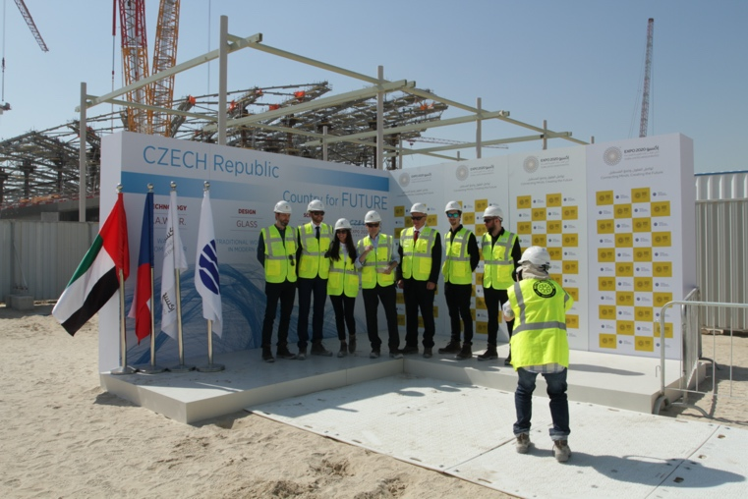
Co to konkrétně vaše práce obnáší, kromě té specifické komunikace s dodavateli?
To je v podstatě ten základ. To znamená, že věc je dotažena až v okamžiku, kdy skutečně existuje a je zaplacena. Do té doby je vše jen předpokladem a příslibem, který se může měnit a do značné míry také mění. A protože je jasné, že EXPO začíná nějaký den a už není možné začít jindy, tak se hůř a hůř licituje s těmi dodavateli a ti samozřejmě zvedají ceny a tu práci předávají ve stavu, který se mi přebírá velmi těžko.

Takže ten rok navíc, o který pandemie posunula zahájení, nepomohl?
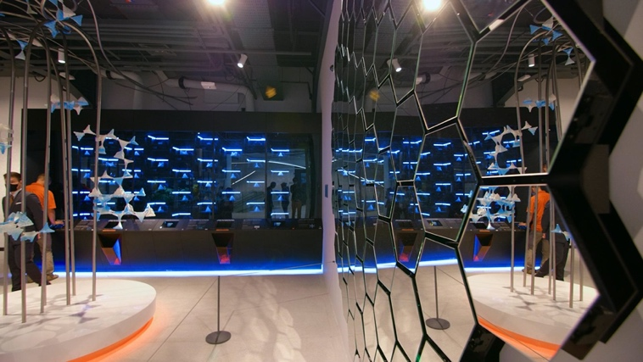
Ten rok navíc nám umožnil sladit vnitřní expozici. Nejsou tam umístěny exponáty, které samy o sobě jsou úžasné, ale vzájemně spolu nekomunikují. Podařilo se nám vytvořit zastavení, která jsou si tematicky velmi blízká. Plastiku Jakuba Nepraše a malbu Adély Olivy. Jinde jste jako návštěvníci obklopeni robotickými systémy Průša research, PSR, nebo Filamentum, a pak končíte u expozice skla a designu. Tohle jsou zastavení, která mají logiku a navazují na sebe. Pokud jde o stavbu jako takovou, tam jsme se museli rozloučit s původním dodavatelem a ten rok navíc nám umožnil vysoutěžit a najít nového, a s tím stavbu převzít a dokončit. Jakmile tedy bylo rozhodnuto o odložení, bylo jasné, že se spousta věcí bude měnit,
a kromě stavby pavilonu a cizelace expozice samotné, do čehož patří i to, že někteří partneři v důsledku pandemických opatření a ekonomického útlumu na účast rezignovali, jsme museli hledat náhradu. Což dopadlo velmi dobře. Nejsou to alternativy méněcenné, ale naopak plnohodnotné, nebo ještě překračující naše původní očekávání. Ale 95 % partnerů se zachovalo neuvěřitelně a na svých příslibech a závazcích setrvali a mají můj respekt a dík.

Na co se tedy návštěvníci mohou těšit a za jakých podmínek se na výstavu mohou dostat?
Cesta do Dubaje je v režimu cestování v době pandemické. Předpokládá se, že pokud se někdo dostane na palubu letadla, tak má 50 % toho, co potřebuje pro vstup na EXPO za sebou. Po příletu si musí pořídit lístek on-line, na bráně. Musí mít roušku, dodržovat rozestupy s tím, že rodiny
a školní skupiny mají výjimku. Interaktivní exponáty se musejí po každém doteku dezinfikovat
a podobně. Výstaviště je schopno pojmout 120 tisíc návštěvníků denně. Náš pavilon je koncipovaný tak, aby návštěvníci nemuseli stát fronty. Mají poměrně velkou svobodu pohybu
a nejsou ani omezováni časem, který v expozici chtějí strávit.

Co všechno tedy návštěvníci uvidí?
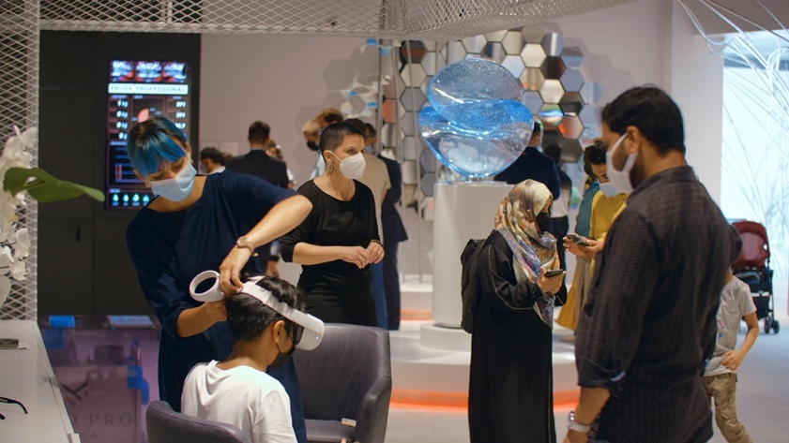
V průběhu výstavy představíme kolem stovky vystavovatelů. Českou republiku prezentujeme jako celek a celá expozice je zaměřená hlavně na vodu. Jsme rozvodím Evropy, lázně a léčivé prameny máme úplně ve všech krajích a regionech a každé ty lázně mají trošku jinou povahu. Od těch radioaktivních, přes ty hodně slané, termální zdroje, až po bahenní. Například Lázně Darkov mají vodu dokonce léčivější, slanější než Mrtvé moře. Cílí na návštěvníky nejen uměleckým dílem, což jsou podvodní sochy, ale i terapeutickými lůžky, na kterých si mohou díky virtuální realitě sáhnout na to, co by je v lázních čekalo. Je mi blízký akcent na vědu, inovace a současné umění než ohlížení se. Voda je globální téma. Pouště se zvětšují. A S.A.W.E.R. může být záchranou nejen na samotných pouštích, ale i na místech, kde přírodě chybí pár tisíc litrů vody denně, aby udržela na daném místě biotop. Jsem vychováván k hrdopyšnosti na zemi, ve které žiji,
a stejně tak se snažíme vést naše děti. A pro všechny pochybovače si troufám tvrdit, že pavilon České republiky na EXPO je něco, na co budou moci být hrdí i všichni ostatní.

Několik postřehů filmařů k výstavě EXPO v Dubaji

- Výstaviště bylo vybudováno „na zelené louce“, jak bychom řekli my Evropané. Doslova ale bylo vybudováno v poušti, kde předtím byl jen písek.
- Blízko je letiště Al Maktúma, z Prahy ale přilétáte na Mezinárodní letiště (DBX) na opačné straně města.
- Z centra Dubaje vede na výstaviště vzdálené několik desítek kilometrů široká dálnice, na některých místech až s osmi pruhy. Dálnice rovná jako podle pravítka – pro nás sci-fi.
- Za cestu taxíkem zaplatíte 70–80 dirhamů. Nemusíte se bát vzít si taxi, ceny jsou stejné a dodržují se. Taxíky jsou vybaveny třemi kamerami on-line, takže se nemusíte obávat, že by se vás řidič snažil podvést. Ostatně SAE patří k nejbezpečnějším zemím.
- Můžete cestovat i metrem, kterém bylo na výstaviště nově vybudováno. Z centra vede přímá trasa, nemusíte tedy přestupovat a pojedeme zhruba hodinu. Vstoupíte však na výstaviště na opačném konci blízko domácího pavilonu, který patří k největším.
- V říjnu, listopadu může být ještě v šest ráno k 30 stupňům a přes den více, proto ve většině interiérů pracují klimatizace na plné obrátky. Později by však měla vedra polevit a být pro návštěvu výstavy EXPO vlídnější. Výstava potrvá do 31. března 2022.
- V expozici udržitelnosti, které dominuje z dálky viditelný pavilon TERRA, se nachází český pavilon. V jeho sousedství budí pozornost pavilon singapurský, koncipovaný jako deštný prales. Podobný koncept má švédská expozice, kterou tvoří les a návštěvník se pousměje, když zjistí, že je sponzorovaná firmou IKEA. Zájem vzbuzuje i slovinský pavilon umístěný naproti českému. Zvláštním tvarem na sebe upozorňují i pavilony brazilský nebo ázerbajdžánský. Největší přízni se však těší nádherná expozice novozélandská, představující přírodu a živly. Návštěvník ocení zejména expozici deště, kde se osvěží. Vchod do této části uvidíte z dálky. Tvoří ho obří konstrukce brány. Ráno je dokořán otevřená a jak přichází večer, symbolicky se postupně uzavírá.
- Na výstavu je dobré si vyčlenit celý den a nebudete se nudit, aniž když sem zavítáte opakovaně.
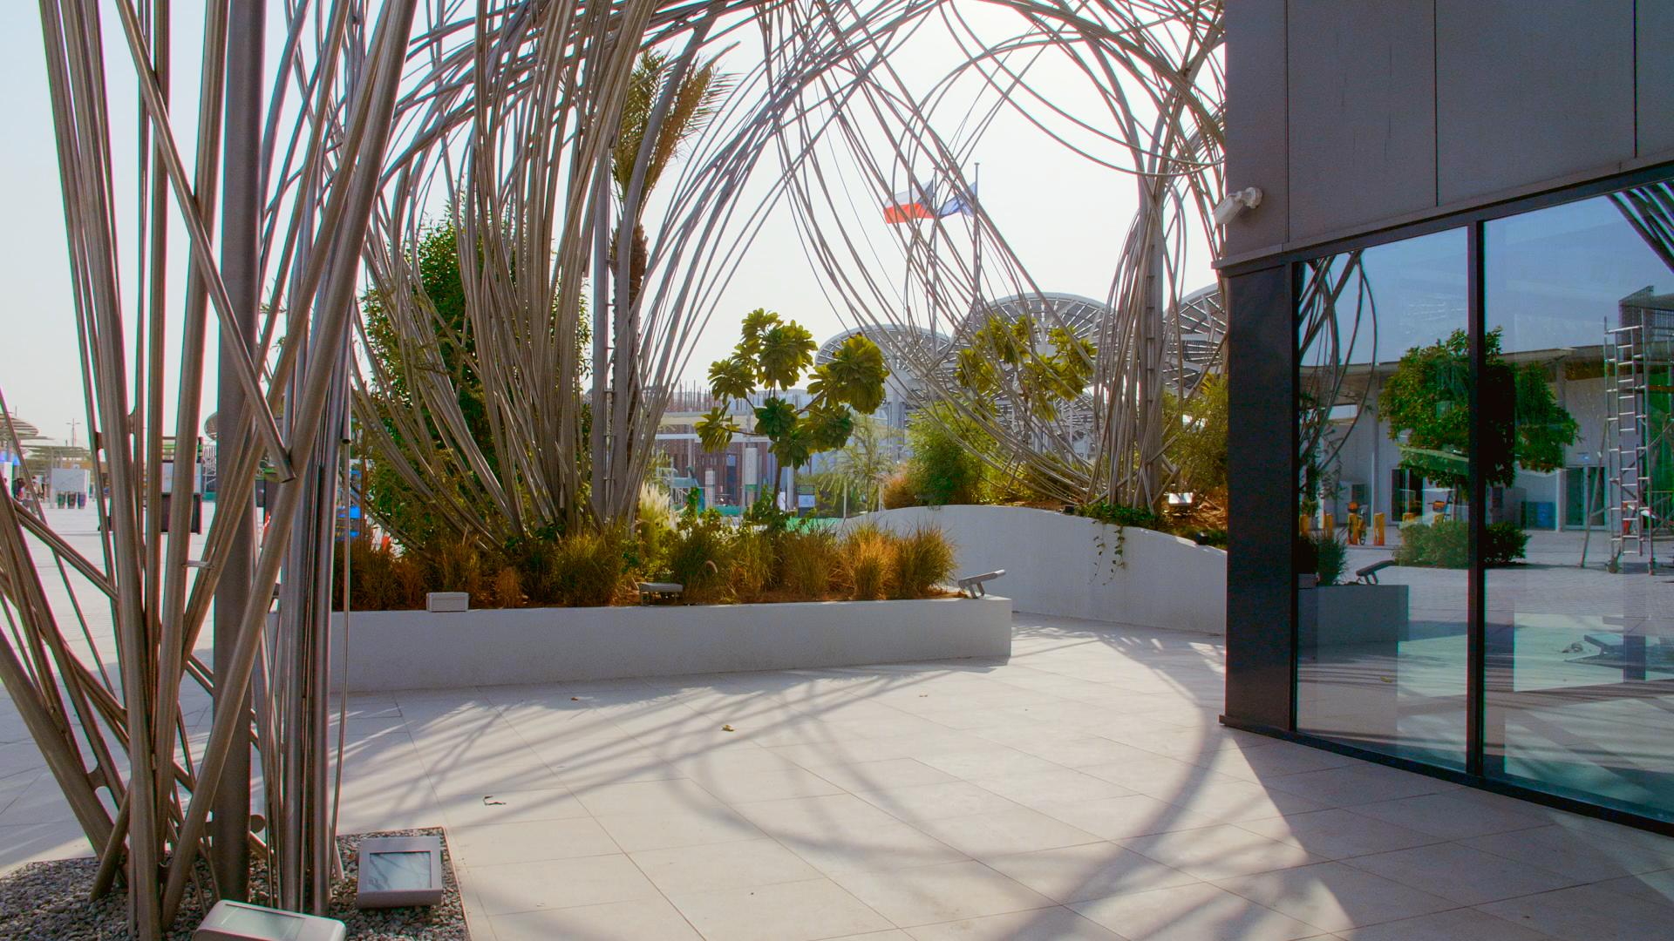
Historie projektu (EXPO + dokument Budiž voda!)

2015
Jiří František Potužník se coby komisař české účasti na EXPO v Miláně těší z 3. místa za architektonické řešení pavilonu. Český pavilon a jeho expozice byly v mezinárodním měřítku hodnoceny vždy na předních místech. Byl u toho i dokumentarista Karel Žalud, který pro Českou televizi realizoval cyklus krátkých filmů o EXPO.

2016
Jiří Potužník zvítězil v konkurzu na komisaře české účasti na EXPO 2020 v Dubaji.

2018
Režisér Karel Žalud se dozvídá o úchvatném konceptu a točí první záběry dokumentu pro Českou televizi. Má však ambici natočit o vynálezu a přípravě EXPO dokument s širší platností a pro kinodistribuci. Na konci roku proběhne schůzka mezi zástupci ČT, Kanceláří generálního komisaře české účasti na EXPO a producentem Miloslavem Šmídmajerm ze společnosti Bio IIlusion. Domlouvají se na spolupráci.

2019
Projekt je schválen a podpořen Programovou radou ČT, Bio Illusion uspělo se svou žádostí
o podporu u Státního fondu kinematografie. Režisér Karel Žalud kontinuálně natáčí jednotlivé kroky. Je svědkem toho, jak velkým problémem se stane výroba kontejneru, aby se vynález dal transportovat lodí do SAE a tam vyzkoušet. Točí transport kontejneru z Prahy do Hamburky, jeho plavbu kolem Evropy, Suezským průplavem do dubajského přístavu a poté ještě hodinu cesty za Dubaj. Pro film získává autentické a velmi dramatické situace.

2020
Režisér se střihačem Petrem Smělíkem začíná uspořádávat cca 100 hodin natočeného materiálu do formátu celovečerního filmu. Očekává se 80 minut, režisér zatím odhaduje 120 minut. Zároveň natáčí další materiál, neboť vynález vykazuje dětské nemoci a stavba se dramaticky zpozdila. Do hry vstupují právníci a posléze změna dodavatele. V dubnu organizátoři oznámili, že vzhledem ke covidové pandemii se EXPO 2020 posouvá o rok a začne 1. 10. 2021. Přesto se staví a připravuje dál. Výroba dokumentu se zastavuje. Točí se jen nezbytné motivy.

2021
Tvůrci se vracejí do střižny s informacemi o aktuálním stavu projektu. Pavilon byl dostavěn a čeští zástupci se snaží oživit písek v okolí pavilonu a vypěstovat na něm rostliny. Tvůrci mají příliš mnoho materiálu, a tak se musí střihat dnem i nocí. Dotáčejí se poslední záběry do filmu v Dubaji, ale stále je mnoho materiálu. Pracuje se dnem i nocí, film se má podle plánu objevit na konci října na Mezinárodním festivalu dokumentárních filmů Ji.hlava, do kinodistribuce má jít 11. 11. Tvůrci se však dozvídají, že v České televizi, kde snímek vzniká, se zhroutil ústřední server. Po několika dnech zvládnou technici „vydolovat“ část materiálu, část se však musí znovu zrekonstruovat. Premiéra v kinech se odsouvá na 25. 11. a tvůrci se těší na diváky v kinech!

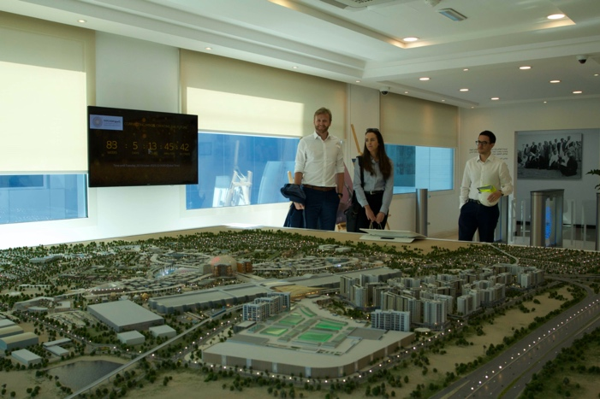
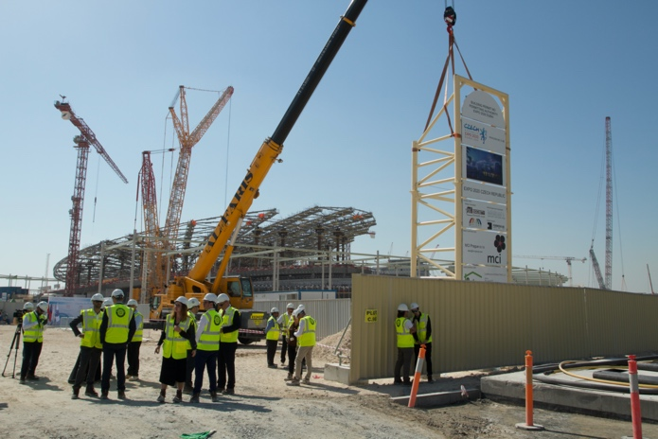
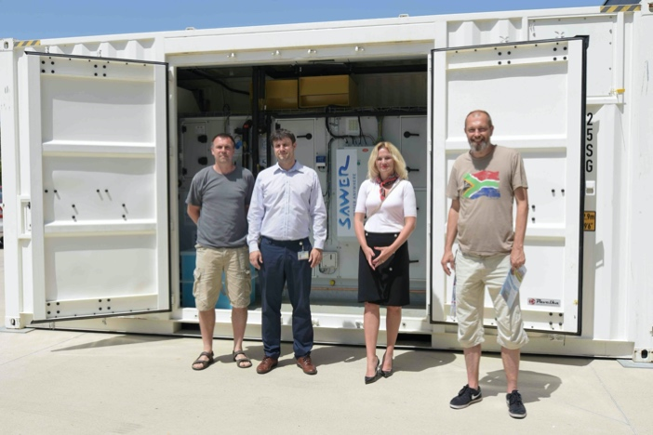

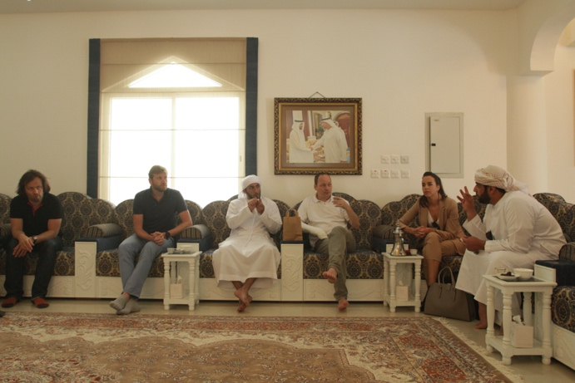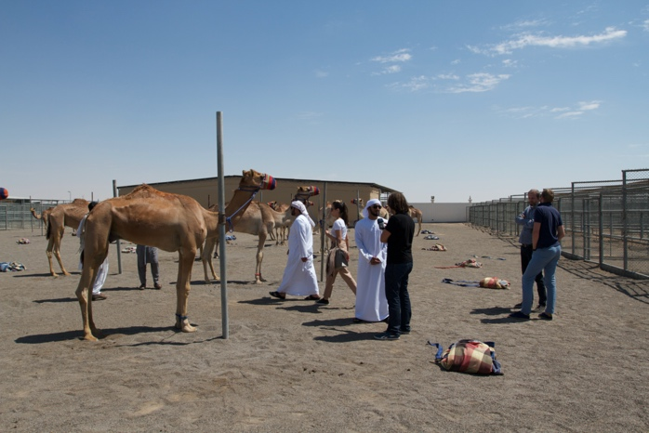

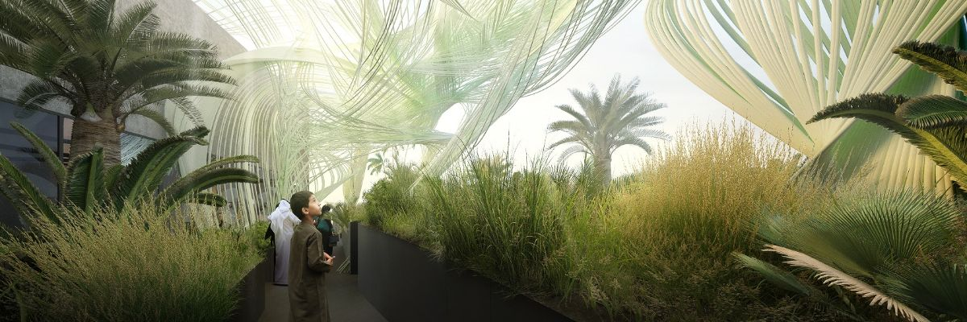
PR filmu: Gabriela Vágner (Mia Production), t: +420 602 789 242, m: gaba.vagner@gmail.com www.facebook.com/budizvodafilm

